Методическая разработка на тему:
«Профилактика описторхоза среди взрослого населения»

Выполнила Югова Мария Александровна
Бюджетное учреждение профессионального
образования
Ханты-Мансийского автономного
округа – Югры, преподаватель

г. Нижневартовск
2021 год
Пояснительная записка
В последние десятилетия в связи с общим осложнением антропо-экологической обстановки особое значение приобретают проблемы адаптации и здоровья человека. Общеизвестно, что в деле сохранения здоровья от медицины зависит многое, но далеко не все. По некоторым данным вклад медицины в состояние здоровья населения составляет от 10 до 15 %, 50 % – это образ жизни человека, 10–15 % – наследственность и 17–20 % – состояние окружающей среды (экология). Природные экосистемы, в которых живут отдельные популяции людей, весьма разнообразны.
Одним из природных очаговых заболеваний, существующим без участия человека, является описторхоз. Описторхоз встречается очагово в бассейнах рек Обь, Иртыш, Москва, Днепр, Волга и др.
В Ханты-Мансийском округе - Югре есть природные предпосылки, обеспечивающие высокую зараженность рыбы. Речь идет об особенностях ландшафта (западносибирская равнина) и гидрологического режима Оби и Иртыша. Это, прежде всего – неравномерное таяние льдов от верховий к низовьям, длительный паводок, широкая пойма, долгое стояние воды вне русла рек и хороший её прогрев. Всё это создаёт оптимальные условия для размножения и заражения двух живых существ: моллюска рода Кодиэлла и рыб семейства карповых. Они играют основную роль в развитии описторхоза – возбудителя этого заболевания. Заболеваемость описторхозом жителей ХМАО – Югры в 27 раз больше среднего показателя по России. По данным Роспотребнадзора по ХМАО в 2017 году на территории Ханты-Мансийского автономного округа распространенность описторхозом составила 262,1 на 100 000 населения. За последние десятилетия удельный вес описторхоза в сумме инвазий вырос с 3,81% до 42,6%.
Описторхоз– паразитарные заболевания, представляющие серьезную проблему современной клинической практики. Длительная описторхозная инвазия вызывает иммунные нарушения в организме, способствует формированию желчнокаменной болезни (ЖКБ) и холангиокарциномы (ХКН), является причиной тяжёлых рецидивирующих панкреатитов и эрозивных гастродуоденитов. Близкородственные возбудители описторхоза относятся к классу Trematodes, одному семейству Opisthorchiidae и родуOpisthorchis: Opisthorchisfelineus (О. felineus),Opisthorchisviverrini (О. viverrini), Clonorchis(synonym: Opisthorchis) sinensis (C. sinensis), близки генетически, морфологически и вызывают идентичные поражения гепатобилиарной системы и панкреатодуоденальной области. Заражение человека происходит при употреблении в пищу инвазированной речной рыбы семейства карповых (линь, лещ, карась и др.). Международным агентством по изучению рака O. viverrini и C. sinensis классифицированы как канцерогены Iгруппы Экспериментальных данных по изучению канцерогенности О. felineus пока недостаточно, хотя есть сведения о его большей патогенности по сравнению с O. viverrini и C. Sinensis.
Для описторхоза характерна активация пигментного литогенеза, что обусловлено тенденцией к деконъюгации прямого билирубина в желчи вусловиях хронического паразитарного воспаления. Обсуждается возможная роль описторхоза как промоутера гастроканцерогенеза.
Цели методической разработки:
- информирование населения о заболевании;
- обучение населения мерам профилактики описторхоза.
Задачи методической разработки:
- повышение информированности населения об описторхозе;
- обучение населения мерам профилактики описторхоза;
- формирование у населения активного, рационального и ответственного отношения к своему здоровью.
Возрастная категория, на которую рассчитана методическая разработка: взрослое население.
Ожидаемые результаты:
По окончании занятия слушатель должен знать: меры профилактики описторхозной инвазии.
Необходимое оборудование, оформление занятия: компьютер, презентация, анкета, памятка для населения.
Основная часть
Форма занятия: групповое.
Методы: словесные (лекция, дискуссия), наглядные (демонстрация презентации).
Средства обучения: компьютер, презентация.
Ход занятия
№ | Этапы занятия | Краткое содержание занятия
1 | Организационный момент | Посадить всех слушателей вокруг большого стола. Это даст возможность легче общаться, быстрее достичь цели обучения. Представиться (ФИО, должность, профессия, стаж работы). Дать возможность представиться каждому слушателю. Дать обзор темы занятия, продолжительность. Узнать у слушателей, чего они ожидают от обучения. Запомнить или записать пожелания и замечания, чтобы в последующем их учесть.
2 | Введение | Определить актуальность темы
3 | Анкетирование слушателей | Выяснить оценку знаний по профилактике описторхоза слушателей методом анкетирования (приложение 1)
4 | Демонстрация презентации по теме «Профилактика описторхоза среди взрослого населения» | Продемонстрировать презентацию по теме «Профилактика описторхоза среди взрослого населения» (приложение 2)
5 | Подведение итогов | Все вопросы и пожелания, высказанные слушателями необходимо обязательно учесть. Предложить слушателям задать вопросы, на которые они не получили ответа во время занятия. Если ответы не потребуют много времени, ответить.  Раздать всем слушателям памятки по профилактике описторхоза (приложение 3, приложение 4)

Заключение
Получение необходимой информации повысит уровень знаний населения о профилактике описторхоза и снизит заболеваемость в регионе.

Список литературы:
1. Байкова О.А., Николаева Н.Н., Грищенко Е.Г., Николаева Л.В. Лечение описторхоза и клонорхоза: современные подходы, проблемные аспекты и перспективы//Здоровье и образование. – 2017.- №16. – С.14-21.
2. Козырева, Т. В. Климатогеографичекие и социальные факторы, влияющие на состояние здоровья населения Ханты-Мансийского автономного округа – Югры// Вестник угроведения.- 2016.- № 4 (27). - С. 169-176.
3. Клинические рекомендации. Описторхоз у взрослых.- 2014. с.53.
4. Методические указания Роспотребнадзора от 21.04.2010 n МУ 3.2.2601-10 (приложение 7).

Приложение 1

Анкета для оценки знаний по профилактике описторхоза

Предлагаемый опросный лист составлен как открытая анкета, то есть вы свободны в выборе ответов. Опросный лист анонимен, что дает возможность быть откровенным в ответах на предлагаемые вопросы. Ваше мнение поможет медикам улучшить работу по профилактике описторхоза.
Анкета
1. Проживаете ли вы в данной местности постоянно или временно? ____________________________________________________________________2. Занимаетесь ли вы рыбалкой? _______________________________________
3. Ваша профессия ___________________________________________________
4. Что такое описторхоз? ______________________________________________
5. От кого узнали об этом заболевании (от знакомых, медицинскихработников, из газеты, санбюллетеня, брошюры, на лекции, по радио, в беседе) - подчеркните.
6. От каких видов рыб можно заразиться описторхозом? ____________________
7. Сколько времени варят и жарят рыбу в Вашей семье? ____________________
В каком виде жарят рыбу? _____________________________________________
8. Сколько времени солят рыбу? ________________________________________
9. Сколько берут соли для посола 1 кг рыбы? _____________________________
10. Сколько времени вялят рыбу? _______________________________________
11. Употребляете ли вы малосоленую рыбу семейства карповых? (да, нет). Если употребляете, то почему? ______________________________________________
12. Употребляете ли вы "строганину" из этих рыб? (да, нет). Почему? ____________________________________________________________________
13. Можно ли употреблять в пищу сырую рыбу семейства карповых? ________
14. Если да, то в каких случаях _________________________________________
15. Болели ли вы описторхозом? (да, нет)? Когда? _________________________
16. Лечились ли вы от этого заболевания? (да, нет) ____________________Если нет, то почему? _______________________________________________________
Дата заполнения анкеты ___________________________

Приложение 2

Информационный материал для проведения лекции

Описторхоз – это паразитарное заболевание с преимущественным поражением желчевыводящих протоков, желчного пузыря, протоков поджелудочной желез.
В Западной Сибири возбудителем является opisthrchisfelineus (кошачья двуустка), относится к классу сосальщиков.
Половозрелые описторхи паразитируют в желчных протоках (100 %), желчном пузыре (60 %), протоках поджелудочной железы (36 %), где питаются выделениями слизистых оболочек, эпителиальными клетками, кровью, различными секретами человека, кошек, собак и других животных (лисица, бурый медведь, песец, росомаха и др.). Паразит живет в организме 20-30 лет.
В Ханты-Мансийском округе –Югре есть природные предпосылки, обеспечивающие высокую зараженность рыбы. Этому способствует особенности ландшафта (западносибирская равнина) и неравномерное таяние льдов от верховий к низовьям, длительный паводок, широкая пойма, долгое стояние воды вне русла рек и хороший её прогрев. Всё это создаёт оптимальные условия для размножения и заражения двух живых существ: моллюска рода Кодиэлла и рыб семейства карповых (язь, лещ, карп, чебак, елец, линь, красноперка, сазан, пескарь и др.). Они играют основную роль в развитии описторхоза – возбудителя этого заболевания.
Заражение человека происходит:
- при употреблении в пищу сырой, недостаточно термически обработанной, слабосоленой и вяленой рыбы;
- при использовании не обезвреженного после разделки рыбы инвентаря (ножи, доски, посуда);
- при несоблюдении правил личной гигиены во время разделки сырой рыбы (курение, прием пищи) или после ее окончания (плохо вымытые руки).
Острый описторхоз. У коренных жителей и у длительно проживающих в течение нескольких поколений местных жителей чаще не выявляются симптомы.
Основные жалобы. Повышение температуры тела от 3-4 дней до нескольких недель. Слабость, озноб, потливость, снижение аппетита, боли в суставах. Появляется сыпь на туловище (грудь, живот, спина), руках.
Боли в правом подреберье (тупые, ноющие, давящие, жгучие), отдают под правую ключицу или в область правой лопатки, желтуха, тошнота, нередко рвота и расстройство стула. Такое состояние может продолжаться от нескольких дней до 2-х месяцев.
Постепенно симптомы острого заболевания стихают, и человек длительное время может чувствовать себя практически здоровым, а в последствие выясняется заболевание стало хроническим. В период обострения хронической формы появляются боль, тяжесть или приступы острой колики в правом подреберье. Может наблюдаться слабость, головокружение, головная боль, раздражительность, плохой сон, боли в области сердца. Без лечения тяжесть заболевания с каждым годом нарастает.
Осложнения описторхоза
1. Инфицирование желчевыводящих путей.
2. Желчный перитонит.
3. Абсцесс печени.
4. Описторхоз может привести к раку поджелудочной железы, печени, желчного пузыря и протоков.
Основной мерой профилактики описторхоза является употребление в пищу только хорошо обработанной рыбы семейства карповых, что достигается термической обработкой, замораживанием, копчением, солением. Нельзя пробовать сырой рыбный фарш, а также рыбу во время посола, вяления. Разделочные доски и ножи после обработки рыбы нужно обязательно вымыть с мылом и ошпарить кипятком.
Обеззараживание рыбы гарантируют следующие способы ее обработки:
1. Варка рыбы в течение 15-20 минут с момента закипания.
2. Жаренье рыбы небольшими кусочками, в распластанном виде, под крышкой, с добавлением большого количества жира в течение 15-20 минут.
3. Приготовление котлет, тефтелей и других изделий из рыбы в течение 15-20 минут.
4. Выпекание пирога с рыбой не менее 60 минут.
5. Посол рыбы не менее 2 недель из расчета 2 кг соли на 10 кг рыбы.
6. Вяление:
а) посол в течение 2 недель из расчета 2 кг соли на 10 кг рыбы, вымачивание и вяление по вкусу
б) посол из расчета 2 кг на 10 кг рыбы, но в течение 3 дней, а затем, не вымачивая, вяление в течение 3 недель.
7. Замораживание рыбы весом до 1 кг при температуре -28 градусов в течение 41 часа, при температуре – 35 градусов – 10 часов. В бытовом холодильнике личинки сохраняют жизнеспособность более месяца.
8. Перед холодным копчением рыбу предварительно обеззараживают путем посола (в течение 2 недель из расчета 2 кг соли на 10 кг рыбы) или замораживания (при температуре – 28 в течение 41 часа, при температуре – 35 – 10 часов).
9. Горячее копчение при температуре +70-80 в течение 2-2,5 часов.

Приложение 3

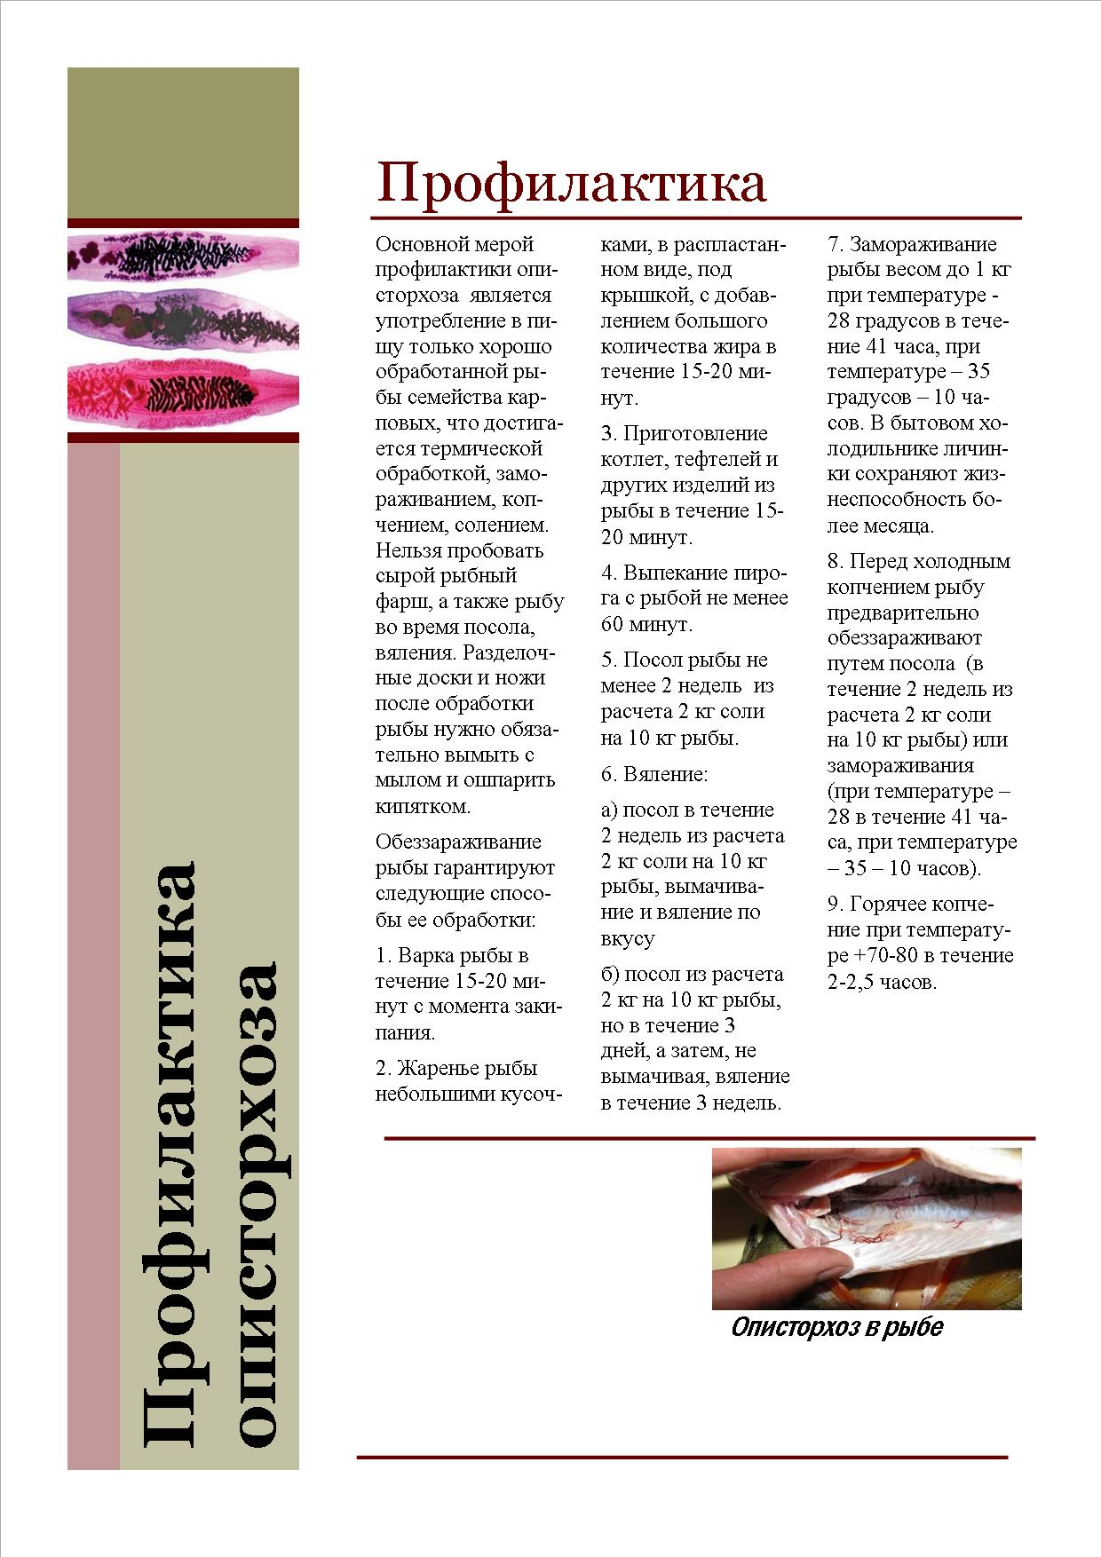
Приложение 4


